Берлинова Л.М.
г. Алматы
учитель математики, КГУ «Гимназия № 60»
педагог-исследователь
Методические рекомендации по выявлению сложных тем по предметам учебных программ математики.
Аннотация: В данной работе рассматриваются механизмы применения различных методов и форм в обучении математике для развития творческого и креативного мышления учащихся. Среди рассмотренных механизмов – методы и приемы, которые использованы на уроках математики автором.
Ключевые слова: сложные темы математики, формы и методы, творческое и креативное мышление.
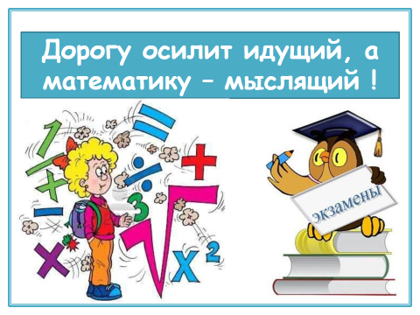
Выявление сложных тем по предметам учебных программ математики
Ошибочно считать, что к каждой теме по алгебре и геометрии можно приклеить ярлык: простая или сложная. В большей степени вопрос относится не к сложности какого-либо изучаемого понятия / фигуры, а к уровню заданий. Практически в любом разделе математики можно встретить и сложную, и легкую (обычно подготовительную) задачу. И если мы все-таки пытаемся сравнивать темы по степени их «тяжести» для детского ума, нужно оговаривать, о каком уровне учащегося идет речь.
Когда меня спрашивают: «Какую самую сложную тему по математике мы будем изучать в этом году?», или более конкретно: «Новая тема сложная?», – я обычно отвечаю вопросом на вопрос: «Сложная для кого? Для тебя? Ты сам должен определить насколько трудно дается ТЕБЕ этот материал». Сложность темы во многом зависит от уровня общей математической подготовки и подводки, осуществляемой учителем по математике для ее лучшего восприятия. Понятно, что у детей с хорошей вычислительно – логической базой порог усвоения значительно выше, чем у остальных. И сложных тем меньше. При методически правильной работе учителя градус проблем по материалу, подаваемого конкретному учащемуся, можно значительно снизить. Что я и делаю. Для меня вопрос о сложности темы – лишь вопрос проведения виртуозной подготовительной работы. Изнурительной и неспешной. Поэтому, когда выделяется на уроки достаточное количество времени, то, как правило, мы получаем великолепные результаты. Ученик не замечает никаких особых сложностей. По крайней мере, при работе с базовыми заданиями. И все-таки, позволю себе отметить несколько тем и разделов, вызывающих проблемы у среднестатистического незапущенного ученика наиболее часто. Как правило, они «вылетают» по причине недостаточного внимания со стороны учителя к определенным разделам математики в целом.
1) Текстовые задачи (на дроби в 5-6 классах).
2) Делимость целых чисел (простые и составные числа, НОК, НОД, разложение на простые множители.
3) Уравнения и неравенства с модулями.
4) Задачи на биссектрисe угла. Свойство биссектрисы в треугольнике.
5) Задачи на построения циркулем и линейкой.
6) Производные и первообразные.
7) Тригонометрические уравнения.
8) Задачи с параметрами.
9) Векторы и действия с ними.
10) Задачи на доказательства и выводы (в любом разделе математики).
Надо сказать, что любая новая тема – отчасти сложна для любого ученика. Просто более способный школьник быстрее к ней адаптируется, чем менее способный. Учитель в таком случае только ускоряет процесс адаптации.
О методике повторов в условиях текстовых задач для 5-6 классов
Какую систему работы с задачами на дроби в 5-6 классе может использовать учитель? Хочется рассказать об одном частном приеме, позволяющем учителю оптимизировать объяснения для ученика и создать систему подсказок и ориентиров в комбинированных задачах. В чем сложность задач на дроби? Помимо того, что многие дети не могут представить себе кусочки целого объекта, не могут удержать в памяти информацию о них, существует еще проблема распознания типов задач. Сопоставлению задач мешает достаточно большой разброс разнообразных объектов и ситуаций. Если учитель планирует разобрать на уроке основные типы «дробных задач», то на каждую из них нужен свой пример со своим условием. Эти условия меняются от номера к номеру и тем самым тормозят процесс обучения. Почему?
При переходе от задачи к задаче:
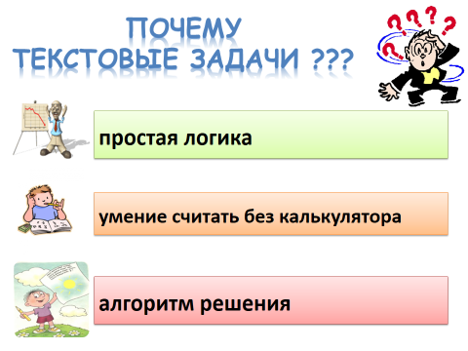
1) ребенку приходится каждый раз моделировать в голове новую ситуацию (числа, сюжет, персонажи, картинку) и запоминать ее. Это требует дополнительного расхода времени и отвлекает от главного – от анализа взаимосвязей между величинами.
2) учителю труднее концентрировать внимание ученика на особенностях, характеризующих тот или иной тип задач. Эти особенности едва заметны и требуют немалых способностей для самостоятельного выявления. Какой прием использует учитель для классификации задач? Если учителю требуется сравнить одну задачу с другой и выделить в них что-то очень важное, то желательно, чтобы разница в текстах возникала только там, где эта особенность проявляется (описывается). Иными словами, учитель старается максимально сохранить текст за исключением описания самой особенности. Как этого добиться? Нужны одинаковые сюжеты задач. Тогда прямой вопрос учителя: «Чем отличаются условия?» предоставит ученику хороший шанс самому определить и cформулировать главное. Например, сравните два текста:
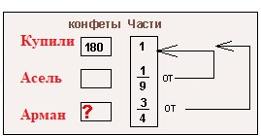
Задача 1
1) Бабушка купила 180 конфет. Асель съела всех конфет, а Арман съел всех конфет. Сколько конфет осталось?
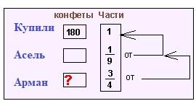
Задача 2
2) Бабушка купила 180 конфет. Асель съела всех конфет, а Арман съел того
количества, которое съела Асель. Сколько конфет осталось?
Большинство учеников сразу обнаруживают разницу. Части, съеденные Арманом, составляют доли от разных величин. Учитель аккуратно подводит ученика к пониманию разницы между условиями через соответствующие обсуждения особенностей кратких записей этих задач. Стрелки от дроби приходят к разным величинам (к разным строчкам). Краткая запись обязательна. Советую учителям решать задачи строго друг за другом и временно отказаться от номеров на закрепление. Сюжеты должны быть универсальными, то есть предполагающими перебор как можно больших взаимосвязей между участвующими в них величинами. Числа, подбираемые учителем при такой методике построения занятий должны быть тоже универсальные, позволяющие выполнять деление в разных ситуациях. Я испробовала много комбинаций, прежде чем остановиться на 180 и дробях и . Надо было не просто подобрать значения для возможности делить, но и для более-менее простого подсчета (по крайней мере в начале), ибо чем сложнее арифметические действия, тем сложнее учителю удержать внимание ученика на самом алгоритме. Эти же числа позволяют исследовать следующий тип задач:
Бабушка купила конфеты. Асель съела всех конфет, а Арман съел всех конфет. Сколько конфет съела Асель, если Арман съел 180 конфет?

Далее:
Бабушка купила конфеты. Асель съела всех конфет, а Арман съел всех конфет. При этом осталось 180 конфет. Сколько конфет купила бабушка? (Задача для 6 класса на сумму дробей).
Ближе к концу занятия учитель добавляет в задачу промежуточный остаток:
Бабушка купила 180 конфет. Асель съела всех конфет, а Арман съел от остатка. Сколько конфет съел Арман?
В последнем примере учитель изменяет условие до одного из самых сложных: Бабушка купила конфеты. Асель съела всех конфет, а Арман съел остатка. После этого осталось 180 конфет. Сколько конфет купила бабушка?
При помощи таких повторов учитель обеспечивает новому материалу хорошую статику, позволяющую ученику сосредоточиться на главном. Это очень важно. Удается облегчить восприятие, запоминание, а также научить (приучить) внимательно читать условие и выделять целую величину от каждой дроби.
Повторяемость мгновенно вскрывается, а необычная дидактическая форма создает положительный эмоциональный фон для всего занятия. Улыбка на лице после прочтения одного и того же условия 5 раз гарантирована. Главное, чтобы учитель не предвосхищал событие раньше времени и, как ни в чем не бывало, произносил: «Читай следующую задачу». К третьей или четвертой задаче ребенок будет стараться найти отличия уже на этапе чтения.
Метод подстановки в системах уравнений (7 класс)
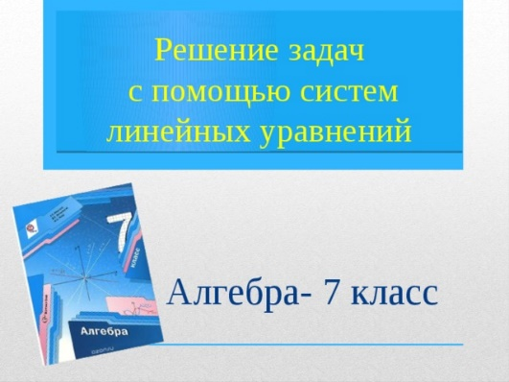
Изучение математики в 7 классе принципиально отличается от всего того, что предлагалось ранее в 5 - 6 классах. И дело не только в названиях тем и разделении предмета на алгебру и геометрию. Помимо введения новых понятий и правил меняется характер работы с числами и выражениями. Многое из того, что учитель показывает в 7 классе является обобщением ранее пройденного, но поднимающее использование математики на принципиально новый уровень. Такое продвижение предполагает прочное усвоение вычислительной базы, которое к 7 классу должно быть достигнуто. Должно, но не обязано.
Значительные пробелы школьников, в период дистанционного обучения, ставят неразрешимые проблемы перед использованием традиционных методик объяснений, а именно методик прямого изложения материала. Креативный учитель находится в постоянном поиске новых форм и способов подачи объяснений учащимся. И это очень непросто сделать.
Как учитель работает с трудными темами?
Трудность каждой конкретной темы – весьма относительное понятие. Все зависит от того, с какой стороны к ней подойти и насколько ученик способен воспринимать ту или иную форму объяснений учителя. Многие сложные понятия упрощаются, если учителю удается подобрать какое-нибудь простое и лаконичное описание математического процесса, сравнить его с чем-то обыденным и понятным, связать новое с ранее изученным. Это непростая задача, но учителю нужно стремиться к ее выполнению.
В алгебре, при объяснении нового материала, бывает достаточно точно подобрать соответствующие примеры работы правила на числах. У многих учеников 7 класса все еще преобладает тип мышления «от общего к частному», поэтому, стремление учителя к абсолютной стройности и полноте объяснений (доказательств), к использованию общих форм, рассмотрению всех случаев или педантичной проверке равносильности в переходах может перечеркнуть все усилия по обеспечению понимания.
Важно добиться первоначального понимания, пусть ученику не открывается вся картина происходящего в алгоритме, а лишь приоткрывается некая завеса нового. В некоторых случаях уже одно такое продвижение можно ставить в заслугу учителю, ибо ребенок начинает хоть что-то решать самостоятельно. Это крайне важно, ибо результаты практической работы помогает осмыслить многие моменты, которые оказались непонятыми.
Иногда учителя, особенно начинающие, путают два состояния ученика: не понял и не запомнил. Если ребенок говорит «я не понимаю», – это не всегда означает, что слова учителя остались не осмысленными. Часто бывает наоборот: заявляет, что все понятно, но на проверку оказывается, что он просто заучил те или иные ходы в решении. Учителю важно уметь отличать эти два состояния и правильно их использовать.
Как правило, решение систем методом подстановки вызывает у детей 7 класса дикое отвращение и неприязнь. Почему? Процесс, который описывает учитель на первом уроке по данной теме, очень трудно увязывается с привычным занятием в алгебре 7 класса. Дети настолько привыкают к однострочным одношаговым решениям (какими являются преобразования многочленов). Поэтому, когда учитель исписывает равносильными системами целую страницу в тетради, ученик почти всегда заявляет: «я не понимаю». «Стоп! Давай разберемся», – говорю я ему. Что именно из этого ты не понял, а что просто не успел запомнить? Если учитель поставит вопрос именно таким ребром, он переводит деятельность ученика из созерцательной в оценочную. Нужно дать время на то, чтобы привыкнуть к записям и запомнить ходы. Это облегчит оценку того, что именно не понятно. Главное не торопить ученика и дать ему возможность высказаться. Пусть это будут невнятные фразы, лишенные логики. Мастерство учителя заключается в том, чтобы выявить проблему даже по «обрывкам мыслей» ученика.
Конечно, я описываю ситуацию, в которой учитель не провел с учеником соответствующую подготовительную работу. А она обязательно нужна.
Подготовительная работа учителя
Нужны задания на проверку конкретных пар чисел для конкретной системы. В процессе выполнения простейших заданий учитель обкатывает новую терминологию: пара чисел, удовлетворяющая системе, решение системы, проверка пары. Я еще употребляю фразы «вставка чисел», «вставка пары». Важно убедить ученика в том, что совсем не обязательно искать пару чисел, которая при вставке в начальную систему даст два верных равенства. Мы же ищем саму пару.
Самому слабому ученику достаточно сказать, что при замене одной системы на другую не меняется самое главное – ее ответ, поэтому не важно, какую именно систему решать. Пара, подходящая для одной из них – подойдет и для другой. Это можно просто проверить на конкретных числах. Надо чувствовать ученика и не ввязываться в объяснения равносильности переходов в 7 классе, какими бы точными они не были. Если все-таки учитель хочет донести до сознания ученика логику алгоритма, это нужно делать после того, как ученик его запомнит.
Если ученик более-менее толковый, учитель применяет числовую методику проверки равносильности. Покажу ее работу на примере
Пусть задана система линейных уравнений: 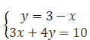
Как ее решить – все вы отлично знаете. Но как объяснить это решение слабому учащемуся? Вот она – головная боль для преподавателя. Дети в 7 классе не воспринимают общие математические методы доказательства равносильности, под лупой которых, конечно же, вся логика преобразований оказывается на поверхности.
Какие методики могут быть задействованы в принципе? Обычно учитель проводит равносильные преобразования по классической схеме:
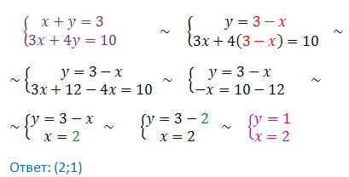
Однако нельзя оставлять такую форму без каких-либо объяснений.
Что чаще всего не понятно ученику?
Как правило к моменту изучения темы «метод подстановки», учащиеся 7 класса уже имеют выражать переменную y через переменную x. Будем считать, что учитель решил эту проблему в теме «графический способ решения систем уравнений». Тогда самый непонятный ход – вставка выражения 3-x во второе уравнение системы на место x.
Как учитель может объяснить замену игрека на 3-x?
Я покажу как можно работать со средним учеником по методике числовой проверки (если ученик сильный – для него вполне подойдут строгие математические обоснования «в обе стороны»). Итак, рассмотрим равносильный переход между системами:
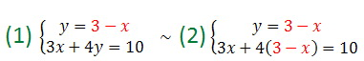
Надо убедить ученика в том, что одна и та же пара чисел (она предоставляется в готовом виде) превращает каждое равенство в верное. Учитель говорит: «Давай проверим пару (2;1), то есть х=2; y=1. Вставим их на места букв в систему (1).
Получим: 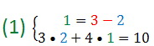
Эти равенства верные, поэтому пара чисел (2;1) – решение системы (1). Но 1=3-2 и поэтому можно вместо единицы в нижнем уравнении написать в скобках (3-2). От этого при подсчете не изменится результат».
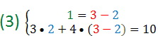
Далее учитель меняет 1 на разность 3 – 2 и спрашивает ученика: Какая запись получится, если мы задумаем эту же пару (2;1) вставить во вторую систему? Будут ли ее равенства верными? Конечно, ведь мы только что их проверили (в этот момент учитель показывает на записанную систему №3). Вставка пары (2;1) приводит нас к повторению той же самой записи, к копии уже проверенного равенства. Поэтому пара (2;1) будет еще и решением системы №2. Значит у них одинаковые ответы (понимаю, что вывод не выдерживает никакой критики с точки зрения строгой математики и проверка проведена в одну сторону, но дети проглотят такой маневр учителя). Поэтому вместо того, чтобы решать первую систему, мы можем решать вторую и через нее искать эту пару (если она неизвестна).
Остальные равносильные преобразования учителю не составит труда объяснить. В них нет ничего нового. Обычное решение уравнения с одной переменной. Понятно, что икс должен быть корнем уравнения (2). Ученики в 7 классе обычно понимают, что его надо найти.
Замечу, что ответ нужно записывать не в виде x=2; y=1, а в виде пары (2;1). Это будет способствовать скорейшему формированию у ученика представления об ответе, как о некоторой точке координатной плоскости.
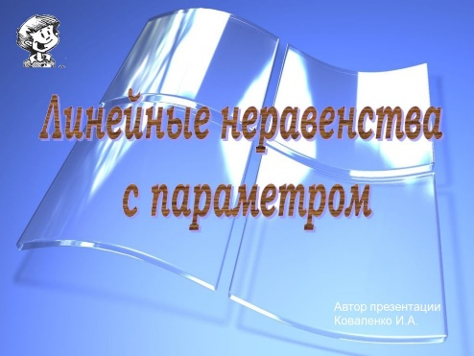
Уравнения и неравенства с параметром
В школьной математике есть классы задач, вызывающие особый интерес учителей, традиционно считающиеся трудными для освоения учениками: задачи на построение, решение систем алгебраических неравенств, текстовые задачи с использованием дробных и процентных соотношений... Задачи с параметром занимают в этом перечне не последнее место. Вызвано это рядом обстоятельств.
Во-первых, трудности вызывает само понятие параметра и характер задачи с параметром. Этот термин не имеет чётко сформулированного определения, подобного определениям других математических терминов. Его первичное восприятие учащимися усложнено тем, что в их субъектном опыте сложно выделить примеры использования параметров. Решение задачи с параметрами требует вместо однозначно заданного объекта рассмотреть множество объектов, добавляет в рассматриваемую ситуацию динамики, в отличие от подавляющего большинства «статичных» задач, решаемых в школьном курсе.
Во-вторых, задачи с параметрами относятся к задачам более высокого уровня сложности, не имеют однозначных алгоритмов решения, требуют уверенного владения разнородными фрагментами школьного курса математики, применения разнообразных эвристик. Наконец, несмотря на большое количество статей и учебных пособий, методика обучения решению задач с параметрами для большинства учителей остаётся недостаточно разработанной. Перечисленные обстоятельства создают определённые трудности в работе с детьми, испытывающими интерес к математике, ориентированными на высокие результаты итогового экзамена по предмету. Я предлагаю коллегам материал, который может оказаться полезным в преодолении этих трудностей. Для этого считаю целесообразным рассмотреть несколько методических аспектов: введение понятия параметра и знакомство с задачами с параметром, формирование специальных умений, определение круга типовых задач, формулировка эвристик к решению этих задач.
- Вводим понятие параметра.
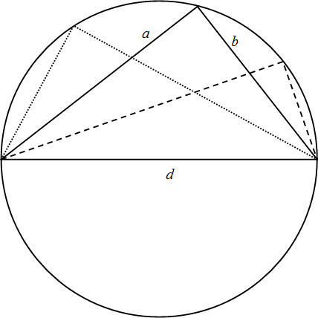
Я считаю, что данная тема является актуальной, потому что данный раздел либо не включен в образовательную программу средней школы, либо ему уделяется очень мало внимания. Однако задачи с параметром встречаются почти во всех вариантах ЕНТ. И лишь 2-3% учащихся решают их верно, поэтому приобретение навыков решения трудных, нестандартных заданий, в том числе задач с параметром, учащимися школ по-прежнему остается актуальным. Задачи с параметром играют большую роль в формировании логического мышления и математической культуры у школьников, и именно эти задачи представляют для учащихся и абитуриентов наибольшую сложность. Одним из фундаментальных понятий математики и её приложений в других науках, например в физике, является понятие величины, которое не определяется. Следует обсудить с учащимися тот факт, что математика среди других видов деятельности занимается измерением величин. Так, словарь С.И. Ожегова трактует математику как совокупность наук, изучающих величины, количественные отношения, а также пространственные формы. Среди величин выделим постоянные и переменные. Например, в формулах работы, совершаемой при подъёме тела вертикально вверх 𝐴 = 𝑚𝑔ℎ, и объёма шара 𝑉 = 4 /3 𝜋𝑅³ наряду с переменными величинами А, 𝑚, ℎ, 𝑉, 𝑅 используются постоянные величины g (ускорение свободного падения) и 𝜋 (отношение длины окружности к её диаметру). Но иногда, если мы проводим эксперимент, изучаем поведение какой-либо величины при некоторых условиях, то некоторые переменные часто считаем не изменяющимися в течение всего эксперимента.
Например, путь, пройденный телом при равноускоренном движении 𝑆 = v₀t + 𝑎𝑡²/ 2, зависит в том числе от переменной 𝑎, которая обозначает ускорение, заданное и не меняющееся в рамках рассматриваемого движения. Или в условиях адиабатического процесса при постоянной температуре имеет место соотношение между объёмом идеального газа и его давлением 𝑝𝑉 = 𝑐𝑜𝑛𝑠𝑡, которое получается из уравнения Менделеева – Клапейрона 𝑝𝑉 = 𝜐𝑅𝑇. Очевидно, что значение константы, связывающей давление и объём, зависит от значения температуры, которая в условиях изотермического процесса считается постоянной. Количество корней квадратного уравнения 𝑥² + 𝑘𝑥 + 1 = 0, определяемое знаком его дискриминанта 𝐷 = 𝑘² − 4, зависит от того, какое значение примет переменная 𝑘. Очевидно, подставляя вместо 𝑘 то или иное число, каждый раз получим новое уравнение со своим множеством корней. Ещё пример. Построим окружность, проведём её диаметр и построим на нём всевозможные треугольники. Тогда образовавшиеся отрезки 𝑎 и 𝑏 связаны соотношением 𝑎² + 𝑏² = 𝑑², а величина площади треугольника зависит от длины перпендикуляра, опущенного на диаметр 𝑆 = 𝑑ℎ/2
(рис. 1). Таким образом, понятие параметра вполне определённо, хотя дать ему чёткую дефиницию достаточно сложно. Мы выделяем следующие признаки этого понятия.
Параметр – это переменная величина, позволяющая рассмотреть множество объектов. Отдельные значения параметра задают отдельный объект множества, некоторые его значения приводят к частным случаям связей и отношений. Рассмотрим разные подходы к определению термина «параметр» (от греческого παραμετρου – отмеривающий):
− величина, значения которой служат для различения элементов некоторого множества между собой;
− величина, входящая в формулы и выражения, значение которой является постоянным в пределах рассматриваемой задачи, но в другой меняет свои значения;
− независимая переменная, значение которой в данной задаче считается фиксированным;
− постоянная величина, являющаяся характеристикой какого-либо процесса или предмета, может при разных аналогичных рассмотрениях принимать различные значения и даже быть переменной.
Приведённые примеры показывают, что параметром считается переменная величина, значение которой зафиксировано в рамках данной ситуации или данного процесса, и изменение её значения ведёт к изменению связей между другими величинами, характеристик протекающего процесса, приводит к изменению ситуации. В математике для решения задачи с параметром требуется выполнить следующие действия:
1. Рассмотреть ситуацию так, как если бы вместо параметра было задано конкретное число.
2. Показать, как меняется ситуация, если изменить это число.
3. Зафиксировать особые случаи, найти, при каких значениях параметра они получаются.
4. Составить список всех возможных случаев с указанием того, каким значениям параметра они соответствуют.

2. Формируем необходимые умения.

Для успешного решения уравнения или неравенства с параметром необходимо уверенное владение следующими компонентами: − владеть понятием координатной прямой; уметь переходить от соотношений между числами (сравнение) к соотношениям между точками (расположение) и наоборот; записывать промежутки, соответствующие заданному неравенству и наоборот, производить объединение или пересечение промежутков в процессе решения задачи; − владеть понятием декартовой системы координат на плоскости; уметь описывать положение графика функции (расположение, пересечение, преобразование); − владеть алгоритмами решения основных классов уравнений и неравенств; владеть графическим методом решения уравнений, неравенств и их систем; − уметь строить графики основных классов функций и некоторых уравнений с двумя переменными, знать их особенности, а также владеть алгоритмами преобразования графиков; − владеть исследовательскими навыками, уметь перечислять возможные варианты и выявлять условия, способствующие тому или иному решению. Особо отметим, что для успешного решения задач с параметром, входящих в банк заданий ЕНТ, необходимо ещё и владение понятием модуля числа, умение преобразовывать выражения, решать уравнения и неравенства, строить графики функций, содержащих знак модуля.
Понятие параметра:
Если в уравнении или неравенстве некоторые коэффициенты заданы не конкретными числовыми значениями, а обозначены буквами, то они называются параметрами, а уравнение или неравенство параметрическим. Решить уравнение или неравенство с параметром – значит для всех допустимых значений параметра найти множество всех решений этого уравнения или неравенства. Причем, существенным этапом решения задач с параметрами является запись ответа. Особенно это относится к тем задачам, в которых возможны разные варианты ответов в зависимости от значений параметра. Основной принцип решения уравнений (неравенств) с параметром состоит в следующем: нужно разбить область допустимых значений параметра на такие участки, в каждом из которых уравнение (неравенство) решается одним и тем же способом. Отдельно для каждого такого участка находятся решения, зависящие от значений параметра. Ответ к уравнению (неравенству) состоит из списка участков изменения параметра с указанием для каждого из них всех решений этого уравнения (неравенства). В отношении уравнений (неравенств) с параметром чаще всего встречаются две постановки задачи. 1) Для каждого значения параметра найти все решения заданного уравнения (неравенства). 2) Найти все значения параметра, при каждом из которых решения уравнения (неравенства) удовлетворяют заданным требованиям. Например, при каком значении параметра уравнение(неравенство): не имеет корней(решений), имеет 2 различных корня, имеет более 3-х корней(решений), имеет единственный(-ое) корень(решение) и так далее. Для формирования специальных умений, необходимых в решении уравнений и неравенств с параметром, следует выполнить комплекс упражнений.

- Сравнение чисел и значений выражений

Упражнение 1. Что больше:
а) 𝑎 или 2𝑎, б) 𝑎 или − 𝑎, в) 𝑎 или |𝑎|, г) 𝑎 или 1/𝑎, д) 𝑎 или 𝑎²,
е) 𝑎 или √𝑎, ж) 2^{а} или 2^{-а}, з) 𝑎² или 𝑎⁻², и) 𝑙𝑜𝑔_{а} 2 или 𝑙𝑜𝑔_{а} 3?

Рекомендации к выполнению упражнения
При выполнении этого упражнения рекомендуем придерживаться следующей схемы:
1) выявить «особые» значения параметра;
2) объяснить свой выбор;
3) разбить множество всех действительных чисел на промежутки и решить задачу на каждом из полученных промежутков.
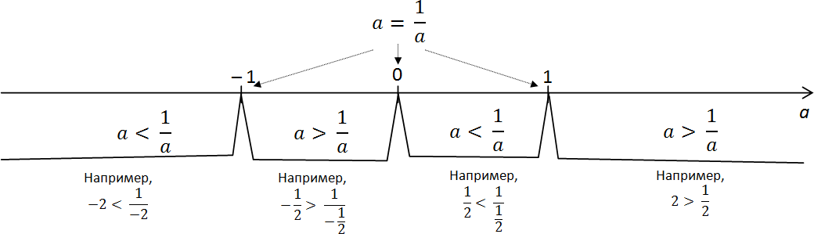
Например, при выполнении упражнения г) нетрудно заметить, что «особыми» значениями параметра являются 0, 1 и –1. При 𝑎 = 0 сравнение не имеет смысла. При 𝑎 = 1 и 𝑎 = −1 значения сравниваемых выражений совпадают. Разобьем числовую прямую на промежутки и определим знак неравенства на каждом из них, выбирая в качестве значения 𝑎 какое-либо число (рис. 2).

Таким образом, при 𝑎 = −1 или 1 имеем 𝑎 = 1/ 𝑎 ; при 𝑎 ∈ (−1; 0) ∪ (1; +∞) имеем 𝑎 > 1 /𝑎 ; при 𝑎 ∈ (−∞; −1) ∪ (0; 1) имеем 𝑎 < 1/ 𝑎 .

Алгебраический метод

Первый метод алгебраический. Это способ прямого решения, повторяющий стандартные процедуры нахождения ответа в задачах без параметра.

Пример 1: Найдите все значения параметра а, при которых уравнение
2cos(2x)-4аcos(x)+ а²+2=0 не имеет решений.
Решение: Проведем простейшие преобразования:
2cos(2x)-4аcos(x)+а²+2=0,
2(2cos² (х)-1)-4аcos(x)+а²+2=0,
4cos² (x) - 4acos(x)+а² =0,
(2cos(x)-a )²=0, сos(x)=a/2
Данное уравнение не имеет решений, если
|a/2 |>1, т.к |сos (x)| ≤ 1 ,a>2, a<-2
Ответ: a є (–∞; -2) и (2;+∞)

Пример 2: При каких значениях параметра a неравенство –x²+(a+2)x−8a−1>0 имеет хотя бы одно решение?
Решение: Приведем данное неравенство к положительному коэффициенту при x²:
−x²+(a+2)x−8a−1>0 ⇔ x²−(a+2)x+8a+1$<$0.
Вычислим дискриминант: D=(a+2)²−4(8a+1)=a²+4a+4−32a−4=a²−28а.
Чтобы данное неравенство имело решение, необходимо, чтобы хотя бы одна точка параболы лежала ниже оси x. Так как ветви параболы направлены вверх, то для этого нужно, чтобы квадратный трехчлен в левой части неравенства имел два корня, то есть его дискриминант был положительным. Мы приходим к необходимости решить квадратное неравенство a²−28a>0.
Квадратный трехчлен a²−28a имеет два корня: a₁=0, a₂=28. Поэтому неравенству
а²−28a>0 удовлетворяют промежутки a∈(−∞;0)∪(28;+∞).
Ответ: a∈(−∞;0)∪(28;+∞)

Графический метод

Графический способ удобно использовать, когда в уравнении или неравенстве требуется определить количество решений в зависимости от значения параметра.

Пример 1: Найти число корней уравнения в зависимости от параметра а:
$\left|x^{2}-2х-3\right|=а$
Решение: Первым действием необходимо построить график функции стоящей в левой части. Поскольку присутствует модуль, сначала строим график подмодульной функции:
у= $x^{2}-2х-3$.
Это парабола, ветви направлены вверх, корни равны: $х_{1}=3, х_{2}=-1$,
отсюда можно найти координаты вершины: $х_{в}=\frac{х_{1}+х_{2}}{2}=1, у_{в}=у\left(1\right)=1-2-3=-4$. После того, как график данной функции построен, легко построить график функции с модулем: у=$\left|x^{2}-2х-3\right|$, для этого все отрицательные значения функции зеркально отображаются относительно оси х. Далее необходимо рассечь график семейством прямых у=а, найти точки пересечения и выписать ответ.
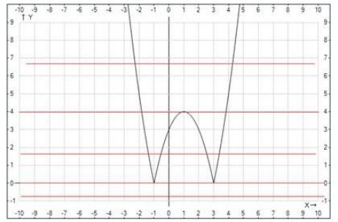
Глядя на график, выписываем
Ответ: при а$<0$решений нет; при а=0 и а>4 два решения; при 0$<а<4$четыре решения; при а=4 три решения

Использованные источники:

- Т.А. Алдамуратова, К.С. Байшоланова, Е.С. Байшоланов «Математика» в двух частях 5 класс, Алматы «Атамұра» 2017
- А.Е. Абылкасымова, Т.П. Кучер, З.А. Жумагулова, В.Е. Корчевский «Алгебра» 7 класс, «Мектеп» 2017
- А.Е. Абылкасымова, Т.П. Кучер, З.А. Жумагулова, В.Е. Корчевский «Алгебра» 8 класс, «Мектеп» 2018
- Е.М. Базаров, А.С. Мирзахмедов «Математика», Алматы 2018
- http://zadachi.mccme.ru/2012/#&page1
- https://studfiles.net/preview/1721591/page:29/
- В.С. Крамор «Задачи с параметрами и методы их решения»
М.: Оникс; Мир и Образование; 2007. - 416 с.

